Jawab semua soalan.
1 | (a) | Firman Allah SWT:
قَدۡ خَلَتۡ مِن قَبۡلِكُمۡ سُنَنٞ فَسِيرُواْ فِي ٱلۡأَرۡضِ فَٱنظُرُواْ كَيۡفَ كَانَ عَٰقِبَةُ ٱلۡمُكَذِّبِينَ هَٰذَا بَيَانٞ لِّلنَّاسِ وَهُدٗى وَمَوۡعِظَةٞ لِّلۡمُتَّقِينَ وَلَا تَهِنُواْ وَلَا تَحۡزَنُواْ وَأَنتُمُ ٱلۡأَعۡلَوۡنَ إِن كُنتُم مُّؤۡمِنِينَ
(Surah al-Imran: 137-139)

 |  | Ayat di atas menerangkan sunnatullah terhadap makhlukNya yang berlaku sejak umat terdahulu.
 |  | Berdasarkan ayat di atas,
 | (i) | Apakah maksud sunnatullah ? | ( 2 markah)
 | (ii) | Jelaskan kepentingan mengkaji sejarah umat terdahulu. | ( 2 markah)
 |  | Fenomena kerosakan yang berlaku di muka bumi adalah sebagai peringatan kepada manusia.
 | (iii) | Pada pandangan anda mengapakah perkara ini masih lagi berlaku.Huraikan.  ( 4 markah)
(b) | (i) | Apakah maksud Qalqalah? | ( 2 markah)
 | (ii) | Nyatakan dua contoh hukum Qalqalah yang terdapat dalam ayat di atas.  ( 2 markah )

 | (c) | Firman Allah SWT:
أَجَعَلۡتُمۡ سِقَايَةَ ٱلۡحَآجِّ وَعِمَارَةَ ٱلۡمَسۡجِدِ ٱلۡحَرَامِ كَمَنۡ ءَامَنَ بِٱللَّهِ وَٱلۡيَوۡمِ ٱلۡأٓخِرِ وَجَٰهَدَ فِي سَبِيلِ ٱللَّهِۚ لَا يَسۡتَوُۥنَ عِندَ ٱللَّهِۗ وَٱللَّهُ لَا يَهۡدِي ٱلۡقَوۡمَ ٱلظَّٰلِمِينَ ٱلَّذِينَ ءَامَنُواْ وَهَاجَرُواْ وَجَٰهَدُواْ فِي سَبِيلِ ٱللَّهِ بِأَمۡوَٰلِهِمۡ وَأَنفُسِهِمۡ أَعۡظَمُ دَرَجَةً عِندَ ٱللَّهِۚ وَأُوْلَٰٓئِكَ هُمُ ٱلۡفَآئِزُونَ
(Surah al-Taubah: 19-20)

 |  | Ayat di atas menjelaskan kepentingan memelihara Fiqh Aulawiyat dalam kehidupan.
 |  | Berdasarkan ayat di atas,
 | (i) | Apakah maksud Fiqh Aulawiyat? | ( 2 markah)
 | (ii) | Nyatakan dua bidang pelaksanaan Fiqh Aulawiyat, | ( 2 markah)
 |  | Berikutan wabak Covid-19 yang menular di seluruh negara, jumlah jemaah solat Jumaat dan solat berjemaah di masjid dikurangkan dalam usaha membendung wabak ini daripada terus merebak.
 | (iii) | Berdasarkan prinsip asas Fiqh Aulawiyat, huraikan hujah anda untuk menyokong pernyataan di atas. ( 4 markah)

2 | (a) | Sabda Rasulullah SAW :
 |  | 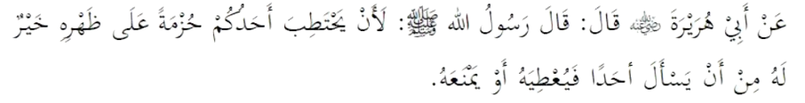
 |  | Hadis di atas menerangkan kemuliaan berdikari.
 |  | Berdasarkan hadis di atas,
 | (i) | Jelaskan dua konsep berdikari menurut Islam. | ( 2 markah)
 | (ii) | Pada pandangan anda, mengapakah sifat berdikari patut ada pada diri seorang pelajar. Huraikan. ( 2 markah)
 | (iii) | Terangkan kelebihan berdikari. | ( 2 markah)
 | (iv) | Para Nabi dan Rasul juga bekerja untuk menyara kehidupan mereka dan keluarga. Nyatakan perkerjaan para Rasul di bawah :  - Nabi Muhammad SAW  - Nabi Musa AS  - Nabi Idris AS  - Nabi Zakaria AS | ( 4 markah)
 | (b) | Sabda Rasulullah SAW :
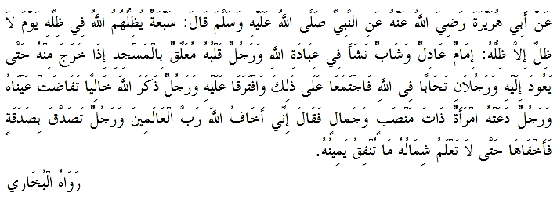
(متفق عليه)
 |  | Hadis di atas menerangkan tujuh golongan yang mendapat naugan Allah SWT.
 |  | Berdasarkan hadis di atas,
 | (i) | Jelaskan maksud pemimpin yang adil. | ( 2 markah )
 |  | Salah satu golongan yang mendapat naungan Allah SWT di akhirat kelak ialah pemuda atau pemudi yang memenuhi masa dengan melakukan ibadah kepada Allah SWT.
 | (ii) | Sebagai seorang murid, bagaimanakah anda mencontohi golongan tersebut supaya menjadi orang yang soleh. Kemukakan pandangan anda. ( 4 markah )
 | (iii) | Jelaskan setiap contoh amalan yang sering dilakukan golongan di bawah :  - Seseorang yang membenci maksiat kerana takut kepada Allah SWT  - Seseorang yang mengingati Allah SWT secara bersendirian sehingga menitiskan air mata  - Seseorang yang menyembunyikan sedekah  - Pemuda yang hidupnya taat beribadah kepada Allah SWT | ( 4 markah )

3 | (a) | Meyakini dan memahami konsep Asmaul Husna adalah antara faktor yang dapat mengukuhkan iman seseorang, antaranya ialah al-Jabbar.
 | (i) | Nyatakan maksud al-Jabbar. | ( 2 markah)
 | (ii) | Terangkan dua konsep kefahaman mengenai nama Allah SWT al-Jabbar  ( 4 markah)
 |  | Sikap takbur memberi kesan buruk terhadap masyarakat.
 | (iii) | Apakah yang akan terjadi sekiranya perkara di atas dibiarkan berleluasa. Huraikan.  ( 4 markah)
3 | (b) | Berpegang dengan akidah Ahli Sunnah Waljamaah dapat memelihara umat Islam daripada terjebak dengan fahaman yang sesat dan melampau.
 | (i) | Jelaskan takrif Ahli Sunnah Wal Jamaah. | ( 2 markah)
 | (ii) | Jelaskan empat prinsip akidah Ahlu Sunnah Wal Jamaah. | ( 4 markah)
 |  | Ajaran Syiah semakin berleluasa dalam kalangan masyarakat Islam masa kini.
 | (iii) | Berdasarkan pernyataan di atas, ramalkan kemungkinan yang akan berlaku kepada masyarakat sekiranya pihak kerajaan tidak bertegas dalam usaha menghalang penyebarannya. (4 markah)
4 | (a) | Sembelihan merupakan cara terbaik untuk menghilangkan nyawa binatang yang akan dijadikan sebagai makanan kepada manusia.
 | (i) | Apakah maksud sembelihan ? | (2 markah)
 | (ii) | Nyatakan dua alat sembelihan yang dilarang. | (2 markah)
 | (iii) | Jelaskan dua contoh perbuatan menyiksa binatang sembelihan. | (2 markah)
 | (iv) | Terangkan dua hikmah sembelihan. | (4 markah)
 | b | Suami dan isteri mempunyai tanggungjawab masing-masing bagi menjamin kebahagiaan rumahtangga.
 | (i) | Jelaskan dua tanggungjawab suami. | (2 markah)
 | (ii) | Jelaskan dua tanggungjawab suami isteri dari aspek ibadat. | (2 markah)
 | (iii) | Jelaskan dua kesan jika suami isteri tidak menjalankan tanggungjawab mereka terhadap anak-anak. (2 markah)
 | (iv) | Terangkan dua cara mengatasi kes pengabaian tanggungjawab dalam rumahtangga.  (4 markah)

5 | (a) | Kerajaan Umaiyah ditubuhkan bersempena nama Umaiyah bin Khalaf iaitu salah seorang pemimpin keturunan Quraisy.
 | (i) | Nyatakan dua nama khalifah yang terkenal di zaman kerajaan Umaiyah  (2 markah)
 | (ii) | Jelaskan dua faktor kegemilangan kerajaan Umaiyah dari aspek ketenteraan.  (2 markah)
 |  | Kepimpinan Khalifah Kerajaan Umaiyah telah berjaya mencapai kecemerlangan yang membanggakan umat Islam sehingga ke hari ini.
 | (iii) | Huraikan cara anda mencontohi kepimpinan para khalifah tersebut. | (4 markah)
 | b) | Jelaskan dua akhlak Solahuddin al- Ayubi. | (2 markah)
 | c) | Khauf dan raja’ merupakan sifat yang sering di amalkan oleh Rasulullah SAW.
 | i) | Apakah maksud khauf ? | (2 markah)
 | ii) | Jelaskan dua konsep khauf dan raja’ yang seimbang. | (2 markah)
 | iii) | Jelaskan dua hikmah khauf dan raja’. | (2 markah)
 |  | Sifat khauf dan raja’ akan melahirkan seorang remaja muslim yang sejati.
 | iv) | Huraikan pendapat anda untuk menyokong pernyataan di atas | (4 markah)

KERTAS PEPERIKSAAN TAMAT

